Készíts a képnek egy 8 ponttávolságú zöld szegélyt, és mentsd el jpg formátumba!



Készítse el a gitar.png képet! A kép elkészítéséhez használjon görbéket! A gitár testét és fejét sötétszürke RGB(128, 128, 128) kódú színnel rajzolja meg! A húrokat világosszürke RGB(182, 182, 182) kódú színnel, a gitár testénél vékonyabb vonallal rajzolja meg!
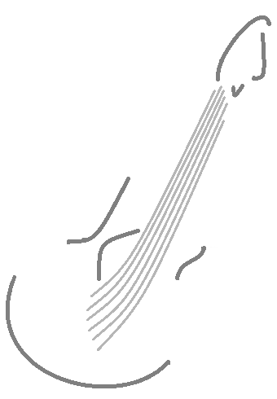

- A rajzon kétféle színt használjon: a sárga RGB(246, 226, 123) kódút, és RGB(0, 176, 80) kódú zöldet!
- A lekerekített sarkú téglalap 14×17 cm méretű, kitöltés nélküli, és a szegélye 13 pont vastagságú legyen!
- A sátrat ábrázoló szegély nélküli, egyenlő szárú háromszöget befoglaló téglalap 9×12 cm méretű legyen!
- A sátor ajtaja 2,5×4 cm méretű, sárga, szegély nélküli téglalap legyen, amelyet igazítson a háromszöghöz képest függőlegesen alulra és vízszintesen középre!
- A háromszög tetején lévő két vonal legyen 5 pontos vastagságú, hosszuk tetszőleges! Ügyeljen arra, hogy ezek illeszkedjenek a háromszöghöz a minta szerint, vagyis az oldalak folytatásai legyenek!
- A sátor fölé – egy ahhoz képest középre igazított szövegdobozba – készítse el a „HULLÁM KEMPING” feliratot! A szöveg Arial (Nimbus Sans) betűtípusú, 26 pontos méretű, félkövér stílusú és a szövegdobozhoz képest vízszintesen középre igazított legyen!
